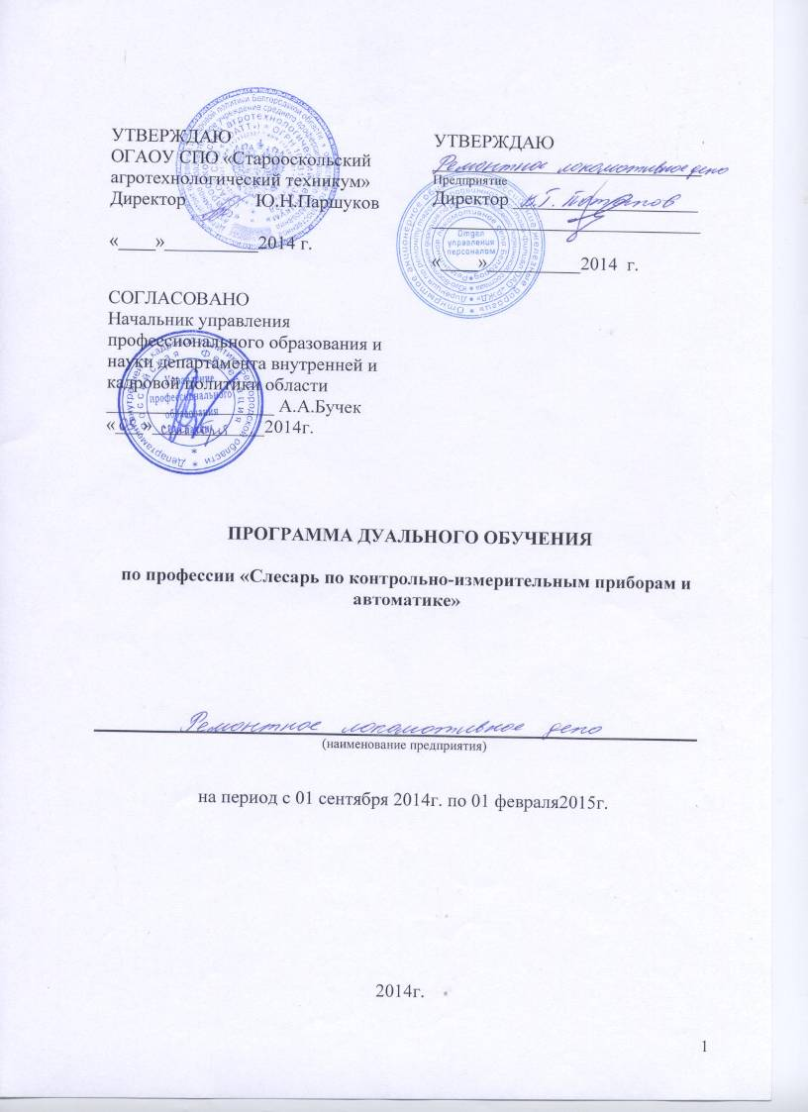

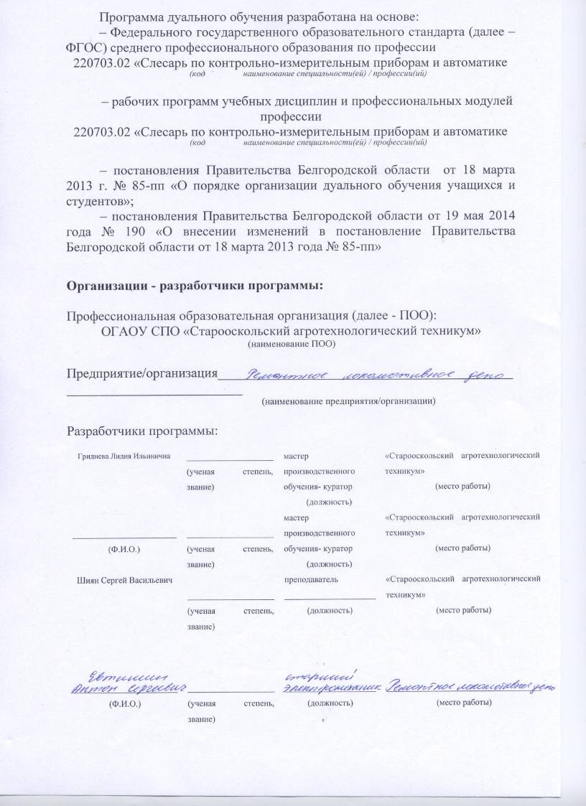

СОДЕРЖАНИЕ

НАИМЕНОВАНИЕ РАЗДЕЛОВ | стр.
ПАСПОРТ ПРОГРАММЫ ДУАЛЬНОГО ОБУЧЕНИЯ | 4
СТРУКТУРА и содержание Программы ДУАЛЬНОГО ОБУЧЕНИЯ | 5
условия реализации программы ДУАЛЬНОГО ОБУЧЕНИЯ | 6
Контроль и оценка результатов Освоения программы ДУАЛЬНОГО ОБУЧЕНИЯ | 7

1. ПАСПОРТ ПРОГРАММЫ ДУАЛЬНОГО ОБУЧЕНИЯ

1.1. Область применения программы
Программа дуального обучения является составной частью основной профессиональной образовательной программы в соответствии с ФГОС по профессии в рамках реализации дуального обучения
220703.02 «Слесарь по контрольно-измерительным приборам и автоматике».

Программа дуального обучения используется в комплексном освоении обучающимися всех видов профессиональной деятельности по профессии НПО 220703.02 «Слесарь по контрольно-измерительным приборам и автоматике», формирование общих и профессиональных компетенций, а также приобретении опыта практической работы обучающимся по профессии.
С целью овладения указанным видом профессиональной деятельности и соответствующими профессиональными компетенциями обучающийся в ходе освоения профессионального модуля должен
иметь практический опыт:
выполнения слесарных и слесарно-сборочных работ;
выполнения электромонтажных работ;
ремонта, сборки, регулировки, юстировки контрольно- измерительных
приборов и систем автоматики.

1.2. Требования к результатам освоения программы:

Обучающийся должен уметь:
- Читать чертежи, проекты, структурные, монтажные и простые принципиальные электрические схемы.
- Рассчитывать параметры электрических схем; эксплуатировать электроизмерительные приборы; контролировать качество выполняемых работ; производить контроль различных параметров; читать инструктивную документацию.
- Производить расчеты статических и динамических сил, действующих на тело.
- Применять требования нормативных документов к основным видам продукции (услуг) и процессов; применять документацию систем качества; использовать контрольно-измерительные приборы.
- Подбирать материалы по их назначению и условиям эксплуатации для выполнения работ.
- Производить настройку и сборку простейших систем автоматизации; использовать в трудовой деятельности средства механизации и автоматизации производственного процесса.
- Организовывать и проводить мероприятия по защите работающих и населения от негативных воздействий чрезвычайных ситуаций; предпринимать профилактические меры для снижения уровня опасностей различного вида и их последствий в профессиональной деятельности и быту; использовать средства индивидуальной и коллективной защиты от оружия массового поражения; применять первичные средства пожаротушения; ориентироваться в перечне военно-учетных специальностей и самостоятельно определять среди них родственные полученной профессии; применять профессиональные знания в ходе исполнения обязанностей военной службы на воинских должностях в соответствии с полученной профессией; владеть способами бесконфликтного общения и саморегуляции в повседневной деятельности и экстремальных условиях военной службы; оказывать первую помощь пострадавшим.
- Выполнять слесарную обработку деталей по 11-12 квалитетам (4-5 классам точности) с подгонкой и доводкой деталей;
использовать слесарный инструмент и приспособления, обнаруживать и устранять дефекты при выполнении слесарных работ;
навивать пружины из проволоки в холодном и горячем состоянии, выполнять размерную слесарную обработку деталей по 11-12 квалитетам;
сверлить, зенкеровать и зенковать отверстия;
нарезать наружную и внутреннюю резьбу;
выполнять пригоночные операции (шабрение и 1 притирку);
использовать необходимый инструмент и приспособления для выполнения пригоночных операций;
использовать способы, материалы, инструмент, приспособления для сборки неподвижных неразъемных соединений;
проводить контроль качества сборки;
использовать способы, оборудование, приспособления, инструмент для сборки типовых подвижных соединений, применяемых в контрольно-измерительных приборах и системах автоматики;
читать чертежи.
- Выполнять пайку различными припоями; лудить; применять необходимые материалы, инструмент, оборудование; применять нормы и правила электробезопасности.
- Читать и составлять схемы соединений средней сложности;
осуществлять их монтаж;
выполнять защитную смазку деталей и окраску приборов;
определять твердость металла тарированными напильниками;
выполнять термообработку малоответственных деталей с последующей их доводкой;
определять причины и устранять неисправности приборов средней сложности;
проводить испытания отремонтированных контрольно-измерительных приборов и автоматики (КИПиА);
осуществлять сдачу после ремонта и испытаний КИПиА;
выявлять неисправности приборов;
использовать необходимые инструменты и приспособления при выполнении ремонтных работ;
устанавливать сужающие устройства, уравнительные и разделительные сосуды;
применять техническую документацию при испытаниях и сдаче отдельных приборов, механизмов и аппаратов.
- Использовать физкультурно-оздоровительную деятельность для укрепления здоровья. Достижения жизненных и профессиональных целей.

Обучающийся должен знать:
- Требования единой системы конструкторской документации (ЕСКД); основные правила построения чертежей и схем, виды нормативно-технической документации; виды чертежей, проектов, структурных, монтажных и простых принципиальных электрических схем; правила чтения технической и технологической документации; виды производственной документации.
- Методы расчета электрических цепей; принцип работы типовых электронных устройств; техническую терминологию.
- Основные понятия и аксиомы теоретической механики; законы равновесия и перемещения тел.
- Систему допусков и посадок; правила подбора средств и измерений; основные понятия и определения метрологии, стандартизации и сертификации; виды и способы технических измерений.
- Общие сведения о строении материалов; общие сведения о полупроводниковых, проводниковых, диэлектрических и магнитных материалах и изделиях; сведения об электромонтажных изделиях; назначение, виды и свойства материалов; номенклатуру закладных и установочных изделий; общую классификацию материалов, их характерные свойства и области применения.
- Основы техники измерений; классификацию средств измерений; контрольно-измерительные приборы; основные сведения об автоматических системах регулирования; основные сведения об автоматических системах управления.
- Принципы обеспечения устойчивости объектов экономики, прогнозирования развития событий и оценки последствий при техногенных чрезвычайных ситуациях и стихийных явлениях, в том числе в условиях противодействия терроризму как серьёзной угрозе национальной безопасности России; основные виды потенциальных опасностей и их последствия в профессиональной деятельности и быту, принципы снижения вероятности их реализации; основы военной службы и обороны государства; задачи и основные мероприятия гражданской обороны; способы защиты населения от оружия массового поражения; меры пожарной безопасности и правила безопасного поведения при пожарах; организацию и порядок призыва граждан на военную службу и поступления на неё в добровольном порядке; основные виды вооружения, военной техники и специального снаряжения, состоящих на вооружении (оснащении) воинских подразделений. В которых имеются военно-учетные специальности, родственные профессии НПО; область применения получаемых профессиональных знаний при исполнении обязанностей военной службы; порядок и правила оказания первой помощи.
- виды слесарных операций;
- назначение, приемы и правила их выполнения;
- технологический процесс слесарной обработки;
- рабочий слесарный инструмент и приспособления;
требования безопасности выполнения слесарных работ;
свойства обрабатываемых материалов;
- принципы взаимозаменяемости деталей и сборочных единиц;
- систему допусков и посадок, квалитеты и параметры шероховатости
назначение и классификацию приборов для измерения линейных и угловых величин;
- способы, средства и приемы навивки пружин в холодном и горячем состоянии;
- способы и приемы выполнения слесарно-сборочных работ;
- применяемый инструмент и приспособления, назначение, классификацию и конструкцию разъемных и неразъемных соединений деталей;
- виды передач вращательного движения, их принцип действия и устройство;
- разновидности механизмов преобразования движения, их принцип действия и, устройство.
- Основные виды, операции, назначение, инструмент, оборудование и материалы, применяемые при электромонтажных работах;
- назначение, физико-химические основы, методы пайки мягкими и твердыми припоями;
- виды соединения проводов различных марок пайкой;
- назначение, методы, используемые материалы при лужении;
- физиолого-гигиенические основы трудового процесса;
требования безопасности труда в организациях;
требования и правила электробезопасности;
- меры и средства защиты от поражения электрическим током.
- Виды, основные методы, технологию измерений;
средства измерений;
- классификацию, принцип действия измерительных преобразователей;
классификацию и назначение чувствительных элементов;
структуру средств измерений;
- государственную систему приборов;
- назначение и принцип действия контрольно-измерительных приборов и аппаратов средней сложности;
- оптико-механические средства измерений;
- пишущих, регистрирующих машин;
- основные понятия систем автоматического управления и регулирования;
- основные этапы ремонтных работ;
- способы и средства выполнения ремонтных работ;
- правила применения универсальных и специальных приспособлений и контрольно-измерительного инструмента;
- основные свойства материалов, применяемых при ремонте;
- методы и средства контроля качества ремонта и монтажа;
- виды и свойства антикоррозионных масел, смазок, красок;
- правила и приемы определения твердости металла тарированными напильниками;
способы термообработки деталей;
- методы и средства испытаний;
- технические документы на испытание и сдачу приборов, механизмов и аппаратов.
- О роли физической культуры в общекультурном, профессиональном и социальном развитии человека; основы здорового образа жизни.

в части освоения основного вида профессиональной деятельности (ВПД):
1.Выполнение слесарных и слесарно-сборочных работ.
2.Выполнение электромонтажных работ с контрольно-измерительными приборами и системами автоматики.
3.Сборка, регулировка и ремонт контрольно-измерительных приборов и систем автоматики.

и соответствующих профессиональных компетенций (ПК):
Выпускник, освоивший ОПОП НПО, должен обладать профессиональными компетенциями, соответствующими основным видам профессиональной деятельности:

1.Выполнение слесарных и слесарно-сборочных работ.
ПК1.1. Выполнять слесарную обработку деталей по11-12 квалитетам (4-5 классам точности) с подгонкой и доводкой деталей.
ПК1.2.Навивать пружины из проволоки в холодном и горячем состоянии.
ПК1.3.Производить слесарно-сборочные работы.
ПК1.4.Выполнять термообработку малоответственных деталей с последующей их доводкой.
2.Выполнение электромонтажных работ с контрольно-измерительными приборами и системами автоматики.
ПК2.1.Выполнять пайку различными припоями.
ПК2.2.Составлять схемы соединений средней сложности и осуществлять их монтаж.
ПК2.3.Выполнять монтаж контрольно-измерительных приборов средней сложности и средств автоматики.
3.Сборка, регулировка и ремонт контрольно-измерительных приборов и систем автоматики.
ПК3.1.Выполнять ремонт, сборку, регулировку, юстировку контрольно-измерительных приборов средней сложности и средств автоматики.

выпускник, освоивший ОПОП НПО, должен обладать общими компетенциями, включающими в себя способность:
ОК 1. Понимать сущность и социальную значимость своей будущей профессии, проявлять к ней устойчивый интерес.
ОК 2. Организовывать собственную деятельность, исходя из цели и способов ее достижения, определенных руководителем.
ОК 3. Анализировать рабочую ситуацию, осуществлять текущий и итоговый контроль, оценку и коррекцию собственной деятельности, нести ответственность за результаты своей работы.
ОК 4. Осуществлять поиск информации, необходимой для эффективного выполнения профессиональных задач.
ОК 5. Использовать информационно-коммуникационные технологии в профессиональной деятельности.
ОК 6. Работать в команде, эффективно общаться с коллегами, руководством, клиентами.
ОК 7. Исполнять воинскую обязанность, в том числе с применением полученных профессиональных знаний (для юношей).

1.3. Количество часов на освоение программы:

Всего часов | В соответствии с ФГОС |  |  | В образовательном учреждении |  |  | На предприятии/  организации |  |  | В соответствии с планом воспитательной работы ОУ*
Аудиторные часы | 1800 |  |  | 768 |  |  | 1032
Из них:
Часы теоретического обучения | 530 |  |  | 530 |  |  | -
Лабораторно-практические часы | 586 |  |  | 238 |  |  | 348
Часы практики
Из них
Часы учебной практики | 288 |  |  |  |  |  | 288
Часы производственной практики | 396 |  |  |  |  |  | 396

2. СТРУКТУРА И СОДЕРЖАНИЕ ПРОГРАММЫ
ДУАЛЬНОГО ОБУЧЕНИЯ
2.1. Объем программы и виды учебной работы
Вид учебной работы | Объем часов | % от общего количества часов по ФГОС
Максимальная учебная нагрузка (всего) | 2358 | 100
Обязательная аудиторная учебная нагрузка (всего) | 1800 | 100
в том числе в Учреждении:
лабораторные занятия
практические занятия | 238 | 13
теоретические занятия | 530 | 29
в том числе на базе Предприятия:
лабораторные занятия | 348 | 20
практические занятия
теоретические занятия
Итоговая аттестация в форме: Дифференцированный зачет, экзамен

2.2. Положение о дуальном обучении (приложение 1).
2.3. Рабочий учебный план по профессии/специальности
(приложение 2).
2.4. Годовой календарный график (приложение 3).
2.5. План мероприятий по обеспечению образовательного процесса в рамках реализации дуального обучения (приложение 4).
2.4. Договор о дуальном обучении между Предприятием и Учреждением (приложение 5).
2.5. Ученические договора, определяющие организацию дуального обучения обучающихся очной формы обучения (приложение 6).
2.6. Формы отчетности и оценочный материал прохождения дуального обучения (приложение 7).

3. условия реализации программы

ДУАЛЬНОГО ОБУЧЕНИЯ
3.1. а) Требования к минимальному материально-техническому обеспечению в Учреждении
Реализация программы требует наличия учебных кабинетов:
материаловедения;
метрологии;
информационных технологий;
средств измерений и контрольно-измерительных приборов;
экономики отрасли и организации;
безопасности жизнедеятельности.

Мастерских:
слесарная;
электромонтажная;
Лабораторий:
электротехники и электроники;
технологии наладки и регулировки контрольно-измерительных приборов и автоматики.

Оборудование учебных кабинетов:
- посадочные места обучающихся (по количеству обучающихся);
- рабочее место преподавателя;
- стенды со схемами электронных устройств;
- макеты с образцами электронных приборов;
- комплект нормативно-технической документации;
- комплект учебно-методической документации.

Технические средства обучения:
Мультимедийное оборудование (компьютер, проектор, интерактивная доска, планшет), лицензионное программное обеспечение (программа Electronics Workbench).

Оборудование слесарной мастерской:
- рабочие места -20 (по количеству обучающихся);
- рабочее место преподавателя -1
- слесарные верстаки - 20
- слесарный инструмент;
- сверлильные станки -3
- заточные станки -1

Оборудование электромонтажной мастерской:
- посадочные места обучающихся (по количеству обучающихся);
- рабочее место преподавателя;
- набор электромонтажных заготовок;
- комплекты пускорегулирующей аппаратуры;
- электрические двигатели разных типов;
- высоковольтная ячейка;
- участок по ремонту электрических машин;
- станок сверлильный, заточной, токарный;
- комплекты электромонтажных инструментов и измерительных приборов

Технические средства обучения:
- Мультимедийное оборудование (компьютер, проектор, интерактивная доска), лицензионное программное обеспечение
- Учебные стенды

Оборудование лаборатории технологии наладки и регулировки контрольно-измерительных приборов и автоматики, рабочих мест:
  - посадочные места обучающихся (по количеству обучающихся);
- рабочее место преподавателя;
- электромонтажные столы;
- цифровой осциллограф;
- мультиметры;
- амперметры, вольтметры;
- верстак слесарный;
- стенды:
Электротехника и основы электроники.
- Электроника.
- Основы автоматики и вычислительной техники.
- Основы автоматизации.
- Электрические машины.
- Автоматизированное управление электроприводом.
Технические средства обучения:
Мультимедийное оборудование (компьютер, проектор, интерактивная доска, планшет), лицензионное программное обеспечение (программа Electronics Workbench).

б) Требования к минимальному материально-техническому обеспечению на Предприятии
Реализация программы требует наличия площадей - 140 м2;
производственных помещений - 3;
мастерских: мастерская по ремонту электротехнического оборудования - 1;
мастерская по ремонту общих измерений -1;
лабораторий: центральная лаборатория измерительной техники -1;
Оборудование цеха: насосная станция водоснабжения, кислородная станция, котёл ГСМ-50.
Оборудование комплекса: термоэлектрические преобразователи (термопары), термометры сопротивления, измерительные приборы расхода, давления, температуры, сигнализаторы, программные измерительные комплексы (контроллеры), показывающие приборы, пирометры.

Оборудование мастерских и рабочих мест мастерских:
электроизмерительные приборы - 20, осциллографы -20, блоки питания -20, амперметры -20, вольтметры -20, коллибраторы -20, цифровые приборы -20, мигомметры -20, омметры -20.

Оборудование лабораторий и рабочих мест лабораторий:
образцовые электроизмерительные приборы - 20, образцовые осциллографы -20, образцовые блоки питания -20, образцовые амперметры -20, образцовые вольтметры -20, образцовые коллибраторы -20, образцовые цифровые приборы -20, образцовые мигомметры -20, образцовые омметры -20.

3.2. Кадровое обеспечение образовательного процесса
Реализация основной профессиональной образовательной программы по профессии начального профессионального образования должна обеспечиваться педагогическими кадрами, имеющими среднее профессиональное или высшее профессиональное образование, соответствующее профилю преподаваемой дисциплины (модуля). Мастера производственного обучения должны иметь на 1-2 разряда по профессии рабочего выше, чем предусмотрено образовательным стандартом для выпускников. Опыт деятельности в организации соответствующей профессиональной сферы является обязательным для преподавателей, отвечающих за освоение обучающимися профессионального цикла, эти преподаватели и мастера производственного обучения должны проходить стажировку в профильных организациях не реже одного раза в три года.
Требования к квалификации наставников: 4-5 разряд, стаж работы не менее 5лет.
Ответственный на Предприятии за проведение дуального обучения:
Годиленко Лариса Владимировна – заместитель генерального директора по персоналу ЗАО «Белая птица»
Ответственный на Предприятии за проведение инструктажа по технике безопасности и инструктажа на рабочем месте: инженер по охране труда ЗАО «Белая птица».
Ответственный на Предприятии за прием обучающихся и распределение по рабочим местам: Годиленко Лариса Владимировна – заместитель генерального директора по персоналу ЗАО «Белая птица».

3.3. Информационное обеспечение обучения
Перечень рекомендуемых учебных изданий, Интернет-ресурсов, дополнительной литературы

Основные источники:
1. Н.И.Макиенко. «Общий курс слесарного дела». М. Высшая школа. 2005.-334с. –20шт.;
2. Иванов Б.К. «Слесарь по контрольно-измерительным приборам и автоматике 2-е изд. НПО Учебное пособие» - 12 шт.;
3. Пантелеев В.Н. «Основы автоматизации производства. Учебник НПО» - 14шт.;
4. Пантелеев В.Н. «Основы автоматизации производства. Контрольные материалы» - 1шт.;
5. Пантелеев В.Н. «Основы автоматизации производства. Рабочая тетрадь к лабораторным работам» – 1шт.;
6. Зайцев С.А. «Допуски и посадки 4-е изд., стер. (НПО)» – 10шт.;
Багдасарова Т.А. «Допуски и технические измерения. Рабочая тетрадь 5-е изд.».
Дополнительные источники:
- Н.И.Макиенко. «Практические работыпо слесарному делу». М. Высшая школа. 2001.-192с.
- Г.М.Ганевский, И.И.Гольдин. «Допуски, посадки и технические измерения в машиностроении» М. Высшая школа,1987.-272с.
- Журавлева Л.В. «Электроматериаловедение». М.: ПрофОбриздат, 2000.-312с.
- С.В.Белов «Безопасность производственных процессов». М.: Машиностроение,2002.- 220с.
- О.Е.Вершинин, И.Г.Мироненко. Монтаж радиоэлектронной аппаратуры и приборов. М. Высшая Школа.1991.- 286с.

Отечественные журналы:
1. КИП и автоматика обслуживания и ремонт.
2. Мир измерений.
3. Мир компьютерной автоматизации.
4. Современные технологии автоматизации.

Интернет – ресурсы:
http://rmcmetal.ru/metalloobrabotka/slesarnye-i-sborochnye-raboty
http://www.y10k.ru/books/detail573842.html
http://automation-system.ru/spravochnik-inzhenera/item/glava5/5-7.html
http://www.kip-servis.ru/component/content/article/36-lekcii-po-tau/49-kurs-lekcij-po-tau-oglavlenie
http://www.kipiasoft.su/index.php?name=pages&op=view&id=98

4. Контроль и оценка результатов освоения ПРОГРАММЫ ДУАЛЬНОГО ОБУЧЕНИЯ

Контроль и оценка результатов освоения программы дуального обучения осуществляется текущим, промежуточным, итоговым контролем и на ИГА.
Результаты обучения  (освоенные умения, усвоенные знания, сформированные компетенции) | Формы и методы контроля и оценки  Результатов обучения
Выполнять слесарную обработку деталей по 11-12 квалитетам (4-5 классам точности) с подгонкой и доводкой деталей и навивать пружины из проволоки в холодном и горячем состоянии;  Производить слесарно-сборочные работы и выполнять термообработку малоответственных деталей с последующей их доводкой;  Выполнять пайку различными припоями;  Составлять схемы соединений средней сложности и осуществлять их монтаж;  Выполнять монтаж контрольно-измерительных приборов средней сложности и средств автоматики;  Выполнять ремонт, сборку, регулировку, юстировку контрольно- измерительных приборов средней сложности и средств автоматики;  Определять причины и устранять неисправности приборов средней сложности;  Проводить испытания отремонтированных контрольно-измерительных приборов и систем автоматики. | Текущий контроль в форме:  -защиты практических работ;  -контрольных работ по темам МДК.  Зачеты по производственной практике и по каждому из разделов профессионального модуля.  Комплексный экзамен  по профессиональному модулю.
Понимать сущность и социальную значимость своей будущей профессии, проявлять к ней устойчивый интерес.  Организовывать собственную деятельность, исходя из цели и способов ее достижения, определенных руководителем.  Анализировать рабочую ситуацию, осуществлять текущий и итоговый контроль, оценку и коррекцию собственной деятельности, нести ответственность за результаты своей работы.  Осуществлять поиск информации, необходимой для эффективного выполнения профессиональных задач.  Использовать информационно-коммуникационные технологии в профессиональной деятельности.  Работать в команде, эффективно общаться с коллегами, руководством, клиентами.  Исполнять воинскую обязанность, в том числе с применением полученных профессиональных знаний (для юношей). | Интерпретация результатов наблюдений за деятельностью обучающегося в процессе освоения образовательной программы

2

